ТЕХНИЧЕСКИЙ ПАСПОРТ № ___________
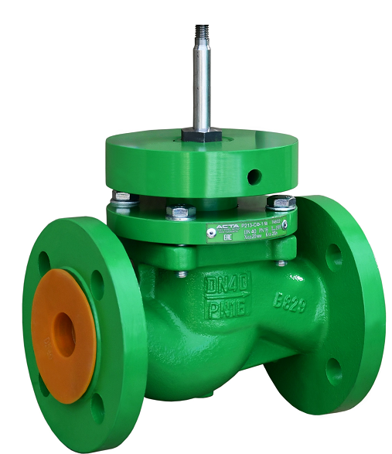 |  | Тип изделия |  | Клапан регулирующий
 |  | Серия |  | Р213/223 ТЕРМОКОМПАКТ
 |  | Серийный номер
 |  | Наименование
 |  | Товарный знак |  | АСТА™
 |  | Предприятие-изготовитель |  | ООО «НПО АСТА»
 |  | Адрес изготовителя |  | 140202, Московская обл, Воскресенский р-н, Воскресенск г, Коммуны ул, дом № 9
 |  | Разрешительная документация |  | Декларация соответствия ТР ТС 010/2011 «О безопасности машин и оборудования» № ЕАЭС N RU Д-RU.РА01.В.74024/21. Действительна до «10» августа 2026 г.  Декларация соответствия ТР ТС 032/2013 «О безопасности оборудования, работающего под избыточным давлением» № RU Д-RU.РА10.В.17747/23. Действительна до «28» ноября 2028 г.
- ОБЩИЕ ТЕХНИЧЕСКИЕ ПАРАМЕТРЫ КЛАПАНА
Серия |  | Р213 |  |  |  | Р223
Назначение |  | Точное дистанционное регулирование или перекрытие рабочей среды
Рабочая среда |  | Вода, воздух, гликоли, а также другие среды, совместимые с материалами конструкции клапана.
Номинальный диаметр, DN |  | 15 – 200
Условное давление, PN |  | 16 бар |  |  |  | 25 бар (DN15-80)  16 бар (DN100-200)
Макс. температура рабочей среды, Tmax |  | От -10°С до 150 °С |  |  |  | От -30°С до 150 °С
Регулирующая характеристика |  | Л – линейная (стандартно), Р – равнопроцентная
Диапазон регулирования |  | 30:1
Тип привода |  | См. приложение 1
Монтажное положение |  | Горизонтальное (приводом вверх), вертикальное (по согласованию с производителем)
Пропускная способность, Kvs |  | 2,5 - 630 м³/ч
Компенсация давления |  | Неразгруженный по давлению (DN 15 – 50), Разгруженный по давлению (DN 65 – 200)
Класс герметичности |  | IV класс (уплотнение по затвору "металл-металл") / VI класс (уплотнение по затвору PTFE) по ГОСТ 9544-2015
Тип присоединения |  | Фланцевое по ГОСТ 33259-2015
Условия эксплуатации |  | У3.1 по ГОСТ 15150-69
- СПЕЦИФИКАЦИЯ МАТЕРИАЛОВ
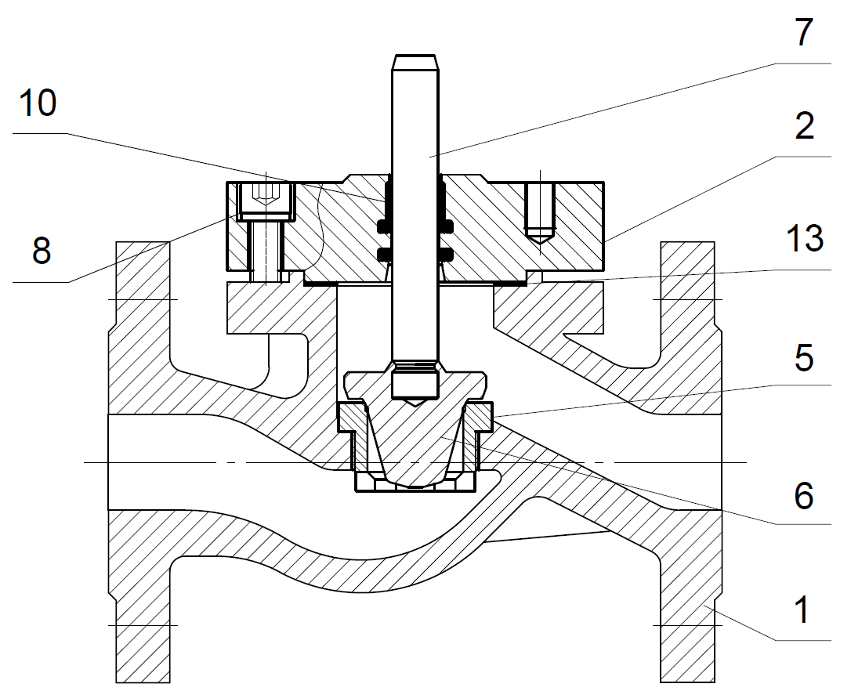 | 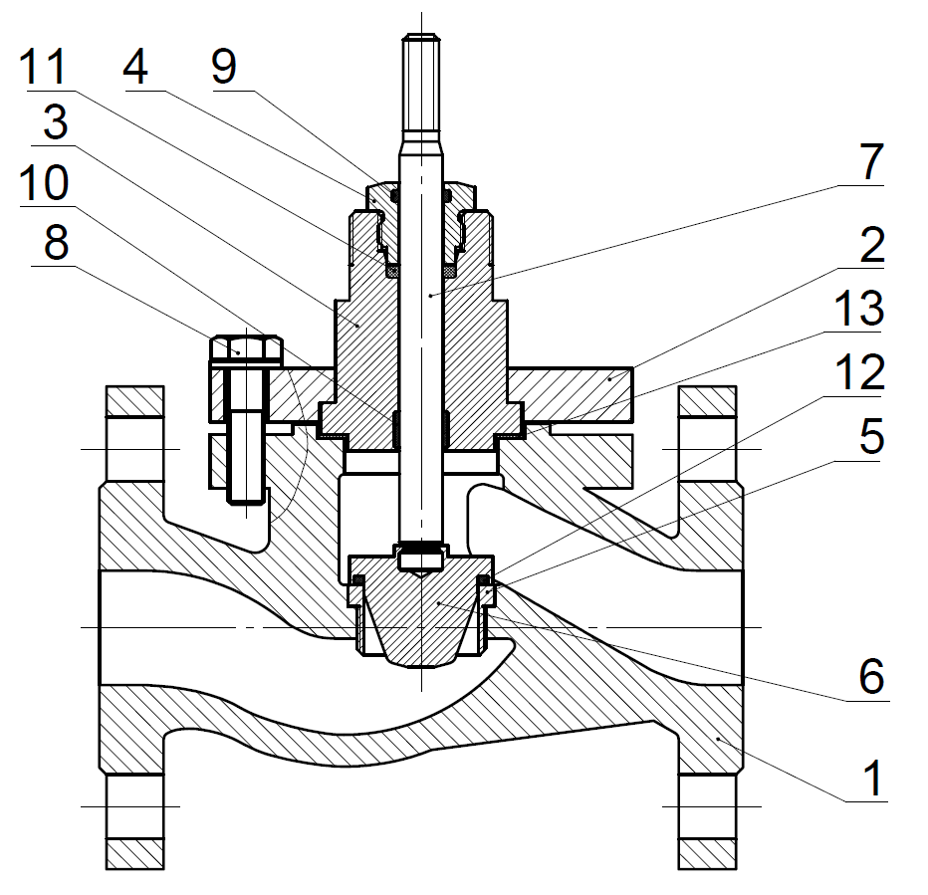 |  | № |  | Наименование |  | Материал
 |  |  |  |  |  |  | Р213 |  | Р223
 |  |  |  |  |  |  | DN 15-50 | DN 65-200 | DN 15-50 | DN 65-200
 |  |  | 1 |  | Корпус |  | Серый чугун |  | Высокопрочный чугун ВЧ40
 |  |  | 2 |  | Крышка |  | Сталь 20
 |  |  | 3 |  | Втулка сальника |  | - | Сталь 20Х13 | - | Сталь 20Х13
 |  |  | 4 |  | Букса сальника |  | - | Сталь 20Х13 | - | Сталь 20Х13
 |  |  | 5 |  | Седло |  | Сталь 20Х13
 |  |  | 6 |  | Плунжер |  | Сталь 20Х13
 |  |  | 7 |  | Шток |  | Сталь 20Х13
 |  |  | 8 |  | Болт, шайба |  | Углеродистая сталь, оцинковка
 |  |  | 9 |  | Грязесъемник |  | - | EPDM | - | EPDM
 |  |  | 10 |  | Направляющая |  | PTFE/Графит
 |  |  | 11 |  | Сальник |  | EPDM + PTFE/Графит
 |  |  | 12 |  | Уплотнение затвора* |  | PTFE/Графит
 |  |  | 13 |  | Прокладка |  | Графлекс
Р223 DN15-50 | Р213, Р223 DN65-200 |  | Прим.: поз. 11, 12 – только для клапанов Р213, Р223 DN65-200  *- при исполнении клапана с упл. по затвору «металл-металл» поз. 12 отсутствует
- ГАРАНТИЙНЫЕ ОБЯЗАТЕЛЬСТВА
Изготовитель гарантирует нормальную работу оборудования при условии соблюдения правил транспортировки, хранения, монтажа и эксплуатации, указанных в настоящем документе. Гарантийный срок составляет 24 месяца с момента продажи. Расчетный срок службы оборудования составляет не менее 5 лет, при условиях его эксплуатации в соответствии с правилами и рекомендациями настоящего документа, при отсутствии длительных пиковых нагрузок и других негативных факторов. Гарантия изготовителя не покрывает ущерб, причиненным дефектным оборудованием, затраты, связанные с его заменой, убытки и недополученную прибыль, а также иные косвенные расходы. Гарантийные обязательства действуют только при сохранении гарантийных пломб изготовителя.
- СВИДЕТЕЛЬСТВО О ПРИЕМКЕ
Оборудование произведено в соответствии с требованиями ТР ТС, ТУ 28.14.13-010-39080305-2021 и признано годным к эксплуатации. Клапаны регулирующие АСТА успешно прошли программу приемо-сдаточных испытаний, включающую, в частности: а) визуально-измерительный контроль; б) прочность и плотность материала корпусных деталей и сварных швов, находящихся под давлением испытательной среды; в) герметичность относительно внешней среды по уплотнению подвижных и неподвижных соединений; г) герметичность затвора и проверка функционирования; д) контроль комплектности.
Контролер ОТК
должность | ФИО | подпись/МП | дата

- МАССОГАБАРИТНЫЕ ХАРАКТЕРИСТИКИ КЛАПАНА
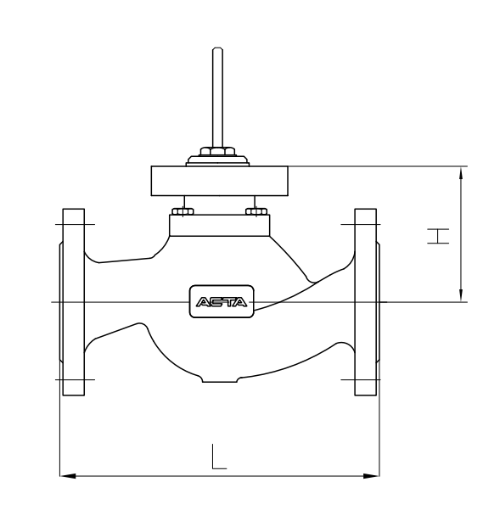 |  |  |  |  | DN |  |  |  | L, мм |  |  |  | H, мм |  |  |  | Масса, кг
 |  |  |  |  | 15 |  |  |  | 130 |  |  |  | 159 |  |  |  | 3,2
 |  |  |  |  | 20 |  |  |  | 150 |  |  |  | 159 |  |  |  | 3,8
 |  |  |  |  | 25 |  |  |  | 160 |  |  |  | 159 |  |  |  | 4,5
 |  |  |  |  | 32 |  |  |  | 180 |  |  |  | 159 |  |  |  | 6,9
 |  |  |  |  | 40 |  |  |  | 200 |  |  |  | 171 |  |  |  | 9,6
 |  |  |  |  | 50 |  |  |  | 230 |  |  |  | 177 |  |  |  | 11,9
 |  |  |  |  | 65 |  |  |  | 290 |  |  |  | 204 |  |  |  | 21
 |  |  |  |  | 80 |  |  |  | 310 |  |  |  | 234 |  |  |  | 28
 |  |  |  |  | 100 |  |  |  | 350 |  |  |  | 269 |  |  |  | 40
 |  |  |  |  | 125 |  |  |  | 400 |  |  |  | 239 |  |  |  | 55
 |  |  |  |  | 150 |  |  |  | 480 |  |  |  | 259 |  |  |  | 75
 |  |  |  |  | 200 |  |  |  | 600 |  |  |  | 339 |  |  |  | 125
- ПРОПУСКНЫЕ СПОСОБНОСТИ КЛАПАНА
DN | Kvs, м³/ч
 | 2,5 | 4 | 6,3 | 10 |  | 16 | 25 | 40 |  | 63 | 80 | 125 |  | 160 | 200 | 250 |  | 400 | 630
 | Ход штока, мм
15 | 10 | 10 | - | - |  | - | - | - |  | - | - | - |  | - | - | - |  | - | -
20 | 10 | 10 | 10 | - |  | - | - | - |  | - | - | - |  | - | - | - |  | - | -
25 | 20 | 20 | 20 | 20 |  | - | - | - |  | - | - | - |  | - | - | - |  | - | -
32 | 20 | 20 | 20 | 20 |  | 20 | - | - |  | - | - | - |  | - | - | - |  | - | -
40 | - | - | 20 | 20 |  | 20 | 20 | - |  | - | - | - |  | - | - | - |  | - | -
50 | - | - | - | 20 |  | 20 | 20 | 20 |  | - | - | - |  | - | - | - |  | - | -
65 | - | - | - | - |  | - | - | 30 |  | 30 | - | - |  | - | - | - |  | - | -
80 | - | - | - | - |  | - | - | - |  | - | 30 | 30 |  | - | - | - |  | - | -
100 | - | - | - | - |  | - | - | - |  | - | - | 30 |  | 30 | - | - |  | - | -
125 | - | - | - | - |  | - | - | - |  | - | - | - |  | - | 50 | 50 |  | - | -
150 | - | - | - | - |  | - | - | - |  | - | - | - |  | - | - | 50 |  | 50 | -
200 | - | - | - | - |  | - | - | - |  | - | - | - |  | - | - | - |  | 75 | 75
Примечание: по запросу для клапана Р213 DN15 доступны значения Kvs 1,0; 1,6 м³/ч

ИНСТРУКЦИЯ ПО ЭКСПЛУАТАЦИИ
- МОНТАЖ И ВВОД В ЭКСПЛУАТАЦИЮ
Требования безопасности при монтаже и вводе в эксплуатацию, при эксплуатации, при ремонте, при транспортировании, хранении и утилизации по ГОСТ 12.2.063–2015. Персонал, устанавливающий и эксплуатирующий арматуру, должен иметь необходимую квалификацию, должен пройти инструктаж по охране труда, быть ознакомлен с инструкцией по ее эксплуатации и обслуживанию, иметь индивидуальные средства защиты, соблюдать требования пожарной безопасности.
Запрещается!
- Использование оборудования при давлениях и температурах, превышающих максимально допустимые значения.
- Удалять с оборудования шильд с маркировкой и серийным номером.
- Допускать замерзание рабочей среды внутри оборудования.
- Эксплуатировать оборудование при отсутствии эксплуатационной документации.
- Производить работы по устранению дефектов при наличии давления и рабочей среды в трубопроводе.
- Использовать оборудование в качестве опоры на трубопроводе.
- Открывать/закрывать вентили с применением рычагов, удлиняющих маховик, не предусмотренных инструкцией по эксплуатации.
- Приваривать ответные фланцы к трубопроводу с прикрепленным к ним оборудованием.
- Использовать клапаны для работы в качестве регулирующих устройств или при не полностью открытом положении затвора.

  - Перед вводом в эксплуатацию необходимо убедиться:
- в отсутствии повреждений оборудования при транспортировке и хранении;
- в соответствии оборудования параметрам системы;
- в отсутствии посторонних предметов во внутренней полости оборудования (для защиты от повреждений оборудование поставляется с пластиковыми заглушками);
- в соосности и параллельности ответных фланцев, приваренных к трубопроводу.
  - В месте монтажа оборудование не должно испытывать нагрузок от трубопровода (при изгибе, сжатии, растяжении, кручении, перекосах, вибрации, неравномерности затяжки крепежа и т.д.).
  - Перед началом монтажа необходимо:
- произвести промывку трубопровода;
- отключить участок, на котором будет устанавливаться клапан, и дренаж, если присутствует в системе;
- удалить пластиковые заглушки с патрубков арматуры;
  - Наличие в трубопроводе даже небольшого количества твердых включений в рабочей среде существенно снижает срок службы регулирующего клапана. Во избежание этого перед регулирующим клапаном необходимо установить фильтр (фильтр сетчатый АСТА Ф).
  - Регулирующий клапан устанавливается как на горизонтальном, так и на вертикальном участке трубопровода, таким образом, чтобы направление движения среды совпадало с направлением стрелки на корпусе. Привод должен устанавливаться в любом положении, не ниже оси трубопровода.
  - Для проведения обслуживания и ремонта рекомендуется установка запорных вентилей (вентили запорные АСТА В) позволяющие проводить техническое обслуживание и ремонт без выпуска рабочей среды из всей системы.

  - Рекомендуется предусмотреть прямые участки трубопроводов длиной не менее 3DN без изменений диаметров до и после клапана.
  - При монтаже клапана на трубопровод необходимо:
- обеспечить условия для проведения его осмотра, обслуживания и ремонтных работ;
- использовать для перемещения клапана его поверхности, предназначенные для перемещения;
- тщательно промыть и продуть трубопровод при обнаружении в нем песка, цемента, брызг от сварки и других инородных тел;
- на всех фланцевых соединениях болты следует затягивать постепенно поочередно с диаметрально противоположных сторон с использованием динамометрического ключа при открытом состоянии вентиля;
- присоединительные фланцы трубопровода устанавливать без перекосов, не допускается устранение перекосов за счет натяга, приводящего к деформации фланцев корпуса арматуры.
  - При вводе в эксплуатацию необходимо открывать запорную арматуру медленно. Сначала откройте арматуру со стороны входа, а затем – со стороны потребителя.
  - В случае установки оборудования вне обогреваемых помещений необходимо обеспечить его дреннирование при низких температурах окружающей среды, либо обеспечить его теплоизолирование.
  - Промывку системы водой необходимо проводить только при полностью открытом затворе клапана.
- ТЕХНИЧЕСКОЕ ОБСЛУЖИВАНИЕ И РЕМОНТ
  - Регулирующие клапаны подвержены естественному износу, особенно это касается седла и уплотнительных поверхностей. В зависимости от условий эксплуатации клапан следует периодически проверять для предотвращения возможных неисправностей (требуется проверка корректности работы и очистка внутренних деталей, а также визуальный контроль).
  - Визуальный контроль представляет собой проверку клапана на наличие утечек в стыковых соединениях. Если произошла утечка и уплотняющие поверхности изношены, их необходимо заменить
  - При работе клапан может сильно нагреться. Поэтому перед обслуживанием дайте оборудованию остыть до температуры окружающего воздуха.
  - Для проведения обслуживающих работ на корпусе клапана следует отключать клапан от источников рабочей среды.
  - При закручивании привода убедитесь, что клапан находится в закрытом положении.
  - Перед чисткой клапана необходимо убедиться, что чистящее вещество совместимо с материалом корпуса и уплотнением.
  - При сборке необходимо очистить стыковые поверхности и установить новые прокладки.
- ТРАНСПОРТИРОВКА, ХРАНЕНИЕ И УТИЛИЗАЦИЯ
  - Перед транспортировкой убедитесь, что все соединения закрыты герметичными заглушками.
  - Транспортировка оборудования может осуществляться при температуре ниже 0°С при условии защиты оборудования от климатических осадков, а также внешнего механического и коррозионного воздействия.
  - Оборудование транспортируют всеми видами транспорта в соответствии с правилами перевозок.
  - При транспортировке и перемещении необходимо избегать закрепления транспортировочных тросов во избежание их повреждения.
  - Оборудование должно храниться в отапливаемых помещениях, в упаковке завода-изготовителя по условиям хранения ГОСТ 15150, разделы 6-8. Хранение и транспортировка оборудования запрещается в условиях избыточной влажности.
  - По окончании срока эксплуатации необходимо провести демонтаж и списание оборудования при отсутствии решения о продлении срока эксплуатации.
  - Оборудование не содержит драгоценных металлов, вредных веществ и компонентов и подлежит утилизации после окончания срока службы.
- ИНФОРМАЦИЯ О ПРОДАЖЕ / ВВОДЕ В ЭКСПЛУАТАЦИЮ
Наименование компании-изготовителя | ООО «НПО АСТА» | Наименование эксплуатирующей организации
Дата продажи |  | Дата ввода в эксплуатацию
Количество, шт. |  | Количество, шт.
ФИО / Подпись |  | ФИО / Подпись
 | МП |  | МП

